Ministerul Educației și Cercetării al Republicii Moldova
Universitatea Tehnică a Moldovei
Facultatea Calculatoare, Informatică și Microelectronică

Raport
la
Lucrarea de laborator Nr. 5

Disciplina: Tehnici de programare

Tema: ” web lab ”

A efectuat : st. gr.SI – 262 Rusu Bogdan

A verificat : asistent universitar – Marius Dumutrașcu

Chișinău – 2026
SARCINA LUCRĂRII
Scopul lucrării este construirea a două unelte web în Python pentru recunoaștere (recon) și testarea/apărarea unei breșe de securitate (SQL Injection și LFI) pe o țintă controlată de laborator.
Part_1_imports rulat in terminal:
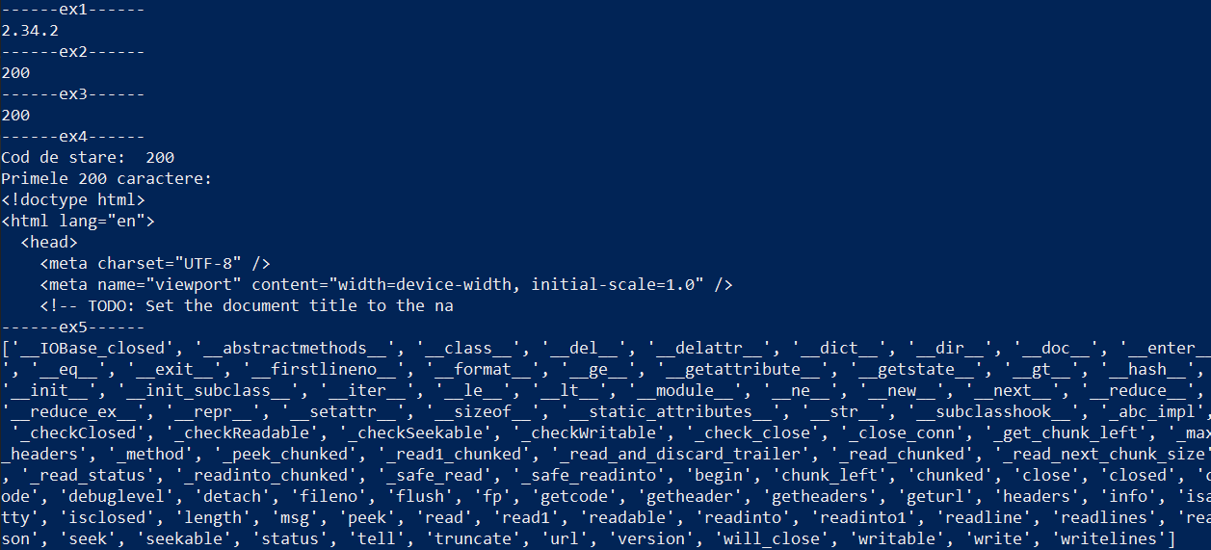
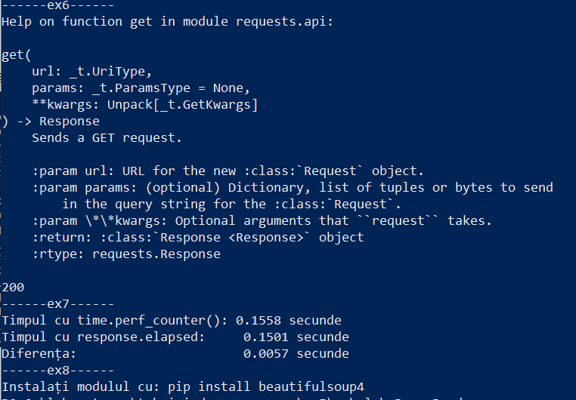

Part_2_methods:
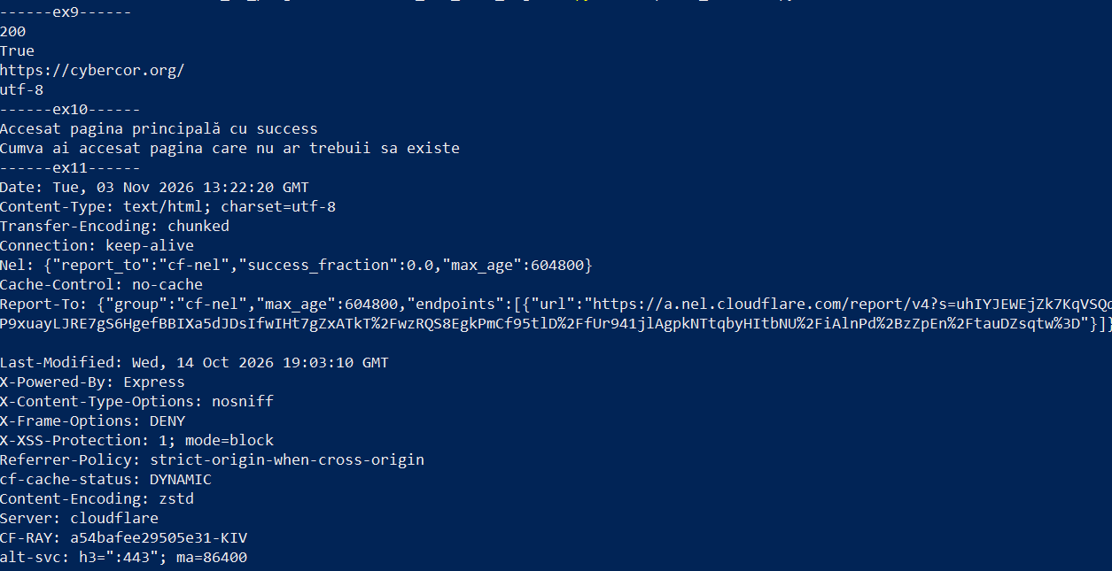
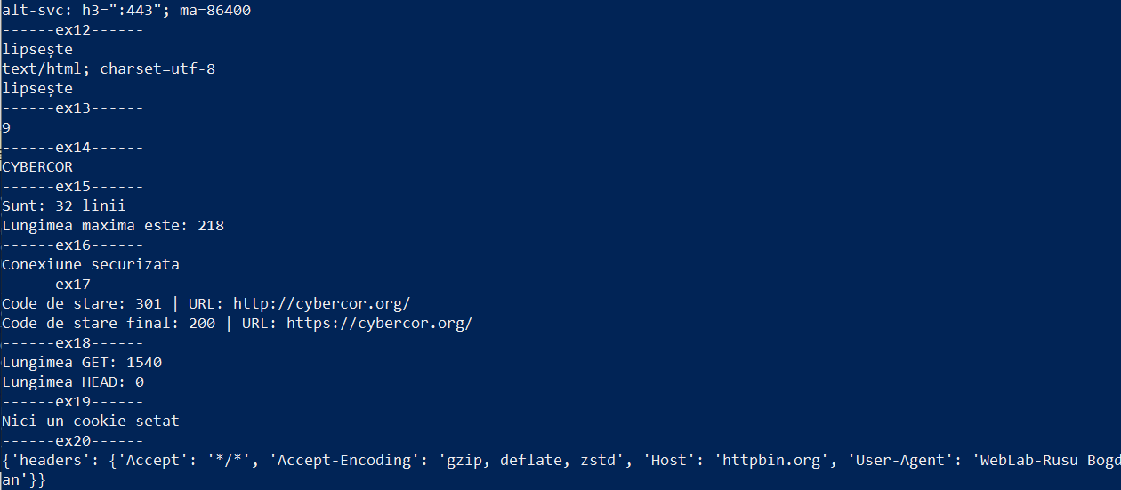
Part_3_functions:
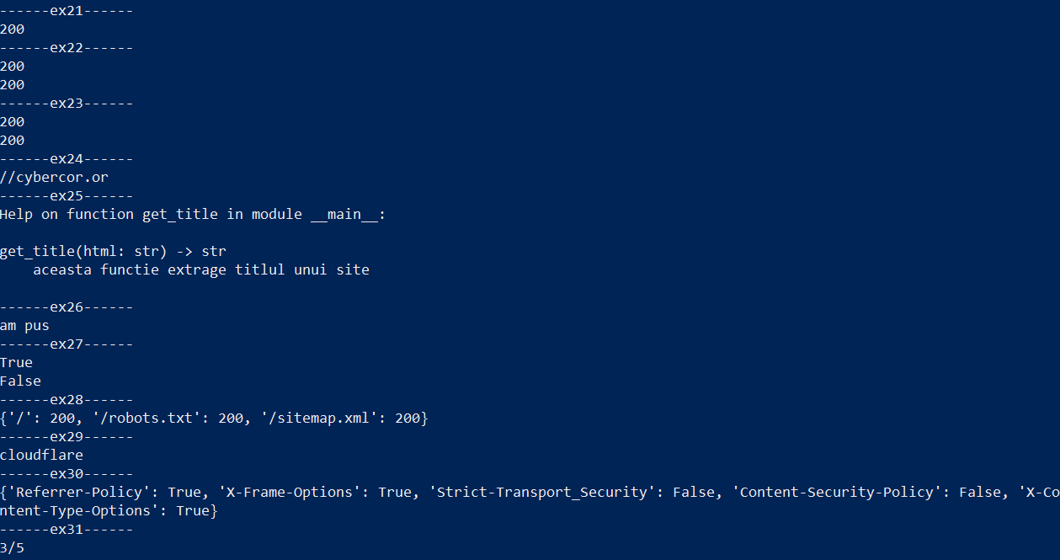
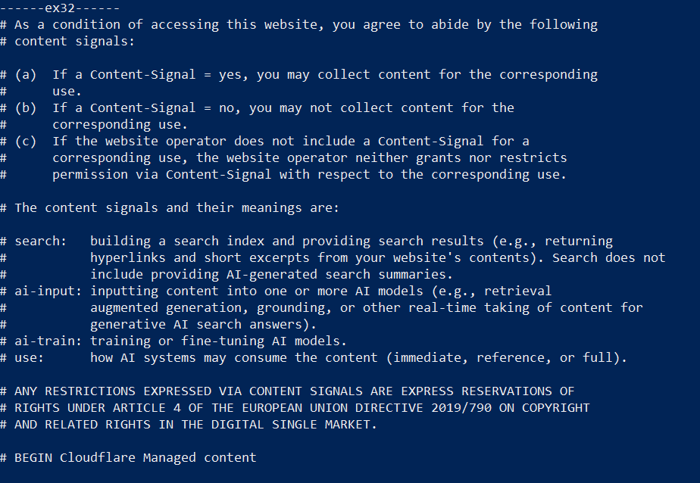
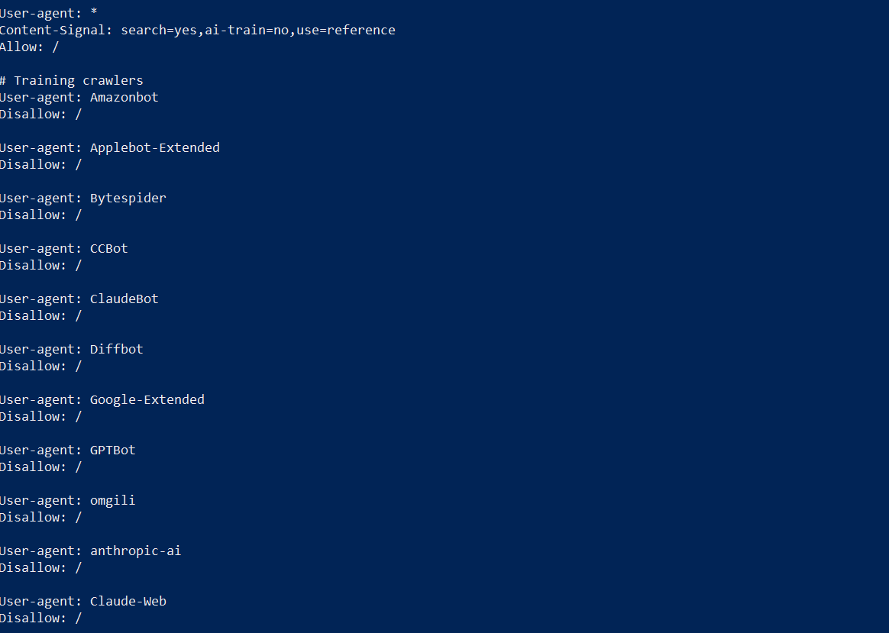
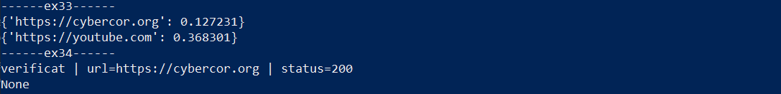
Part_4_modules:
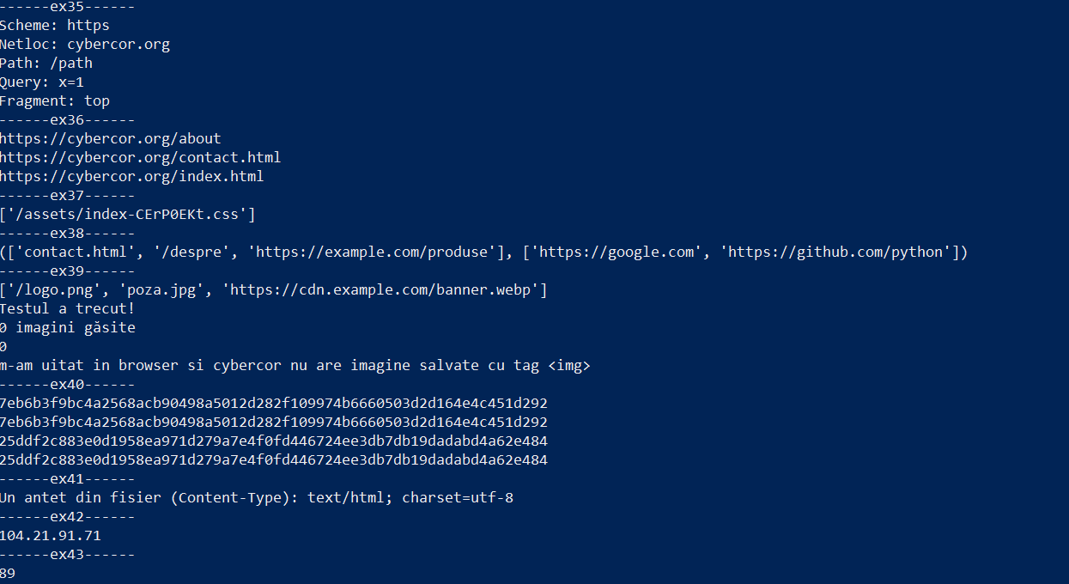
Webtools:
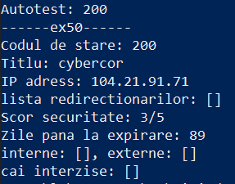

Concluzie:
În urma finalizării acestei lucrări, au fost dezvoltate cu succes unelte automate în Python destinate recunoașterii web (amprentare, analiză robots.txt, descoperire de directoare și salvare în format JSON), dar și evaluării practice a unor vulnerabilități critice precum SQL Injection și Path Traversal (LFI) într-un mediu controlat de laborator. De asemenea, prin implementarea locală a interogărilor parametrizate, s-a demonstrat importanța fundamentală a apărării corecte prin separarea strictă dintre date și logica de comandă a bazei de date.

